Übung – Festplattenwartung in Windows 7 und Vista

1. Einführung

In dieser Übung untersuchen Sie die Ergebnisse, die Sie bei der Verwendung des Tools zum Überprüfen von Datenträgerfehlern sowie bei der Defragmentierung einer Festplatte erhalten haben.

1. Empfohlene Geräte

* Ein Computer mit Windows 7 oder Vista
* Mindestens zwei Partitionen auf der Festplatte
  1. Ausführen des Tools zum Überprüfen von Datenträgerfehlern für ein Datenträgervolumen
     1. Melden Sie sich in Windows als Administrator an.
     2. Klicken Sie auf **Start > Computer**. Klicken Sie mit der rechten Maustaste auf **Neues Volume (G:) > Eigenschaften > Tools > Jetzt prüfen**.

**Hinweis:** Ersetzen Sie den Namen des Volumens und das Laufwerk (G:) durch die Angaben, die auf Ihrem Computer verwendet werden.

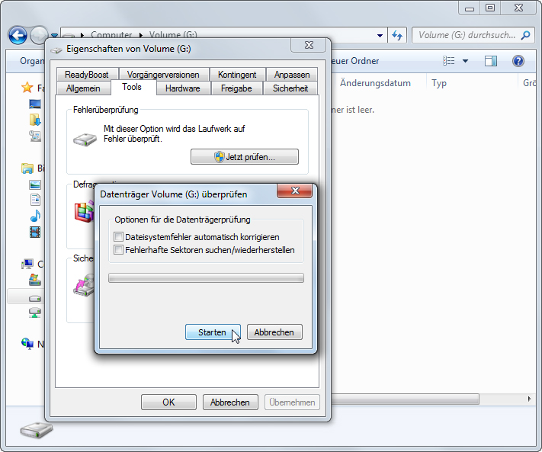

* + 1. Vergewissern Sie sich, dass keines der Kontrollkästchen aktiviert ist. Klicken Sie auf **Starten**.
    2. Das Fenster **Das Gerät bzw. der Datenträger wurde erfolgreich überprüft** wird geöffnet. Klicken Sie auf die Schaltfläche zum Erweitern neben **Details einblenden**.

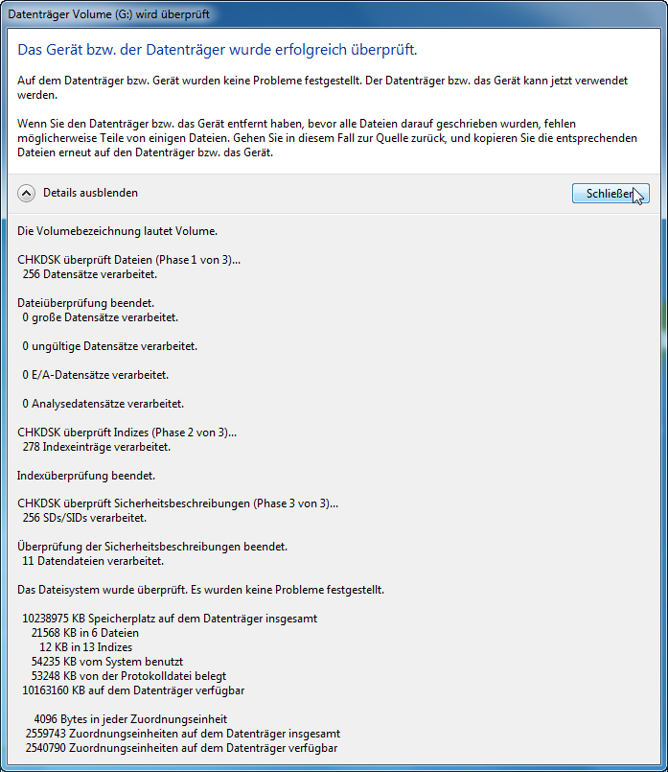

Wie viele Phasen wurden verarbeitet?

* + 1. Klicken Sie auf **Schließen**.
    2. Wählen Sie die Registerkarte **Tools** aus, und klicken Sie dann auf **Jetzt prüfen**.
    3. Entfernen Sie das Häkchen neben **Dateisystemfehler automatisch korrigieren**. Aktivieren Sie das Kontrollkästchen **Fehlerhafte Sektoren suchen/wiederherstellen**, und klicken Sie auf **Starten**.

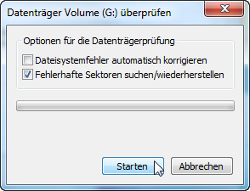

* + 1. Das Fenster **Das Gerät bzw. der Datenträger wurde erfolgreich überprüft** wird geöffnet. Klicken Sie auf die Schaltfläche zum Erweitern neben **Details einblenden**.

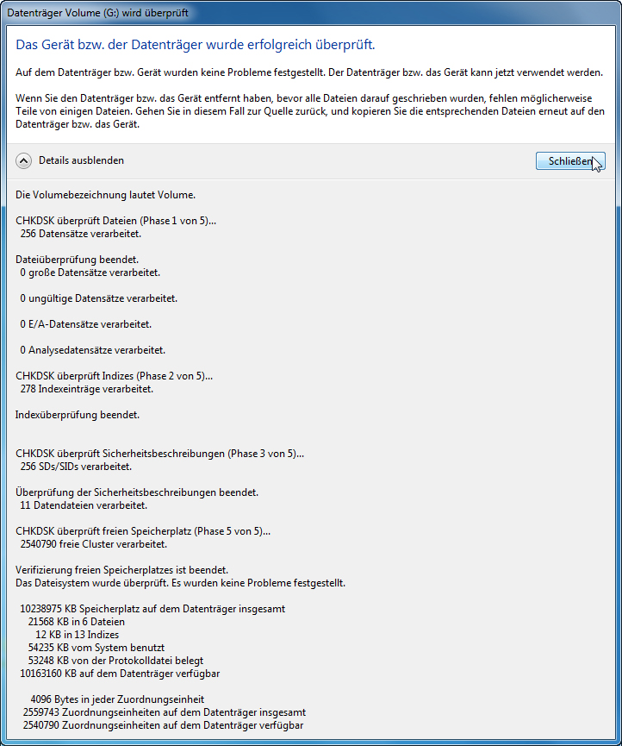

Welche Phasen wurden verarbeitet?

* + 1. Klicken Sie auf **Schließen**.
    2. Wählen Sie die Registerkarte **Tools** **> Jetzt prüfen** aus.
    3. Aktivieren Sie beide Kontrollkästchen. Klicken Sie auf **Starten**.

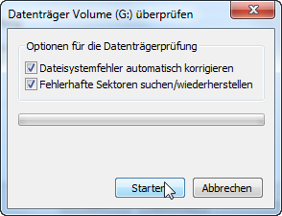

* + 1. Das Fenster **Das Gerät bzw. der Datenträger wurde erfolgreich überprüft** wird geöffnet. Klicken Sie auf die Schaltfläche zum Erweitern neben **Details einblenden**.

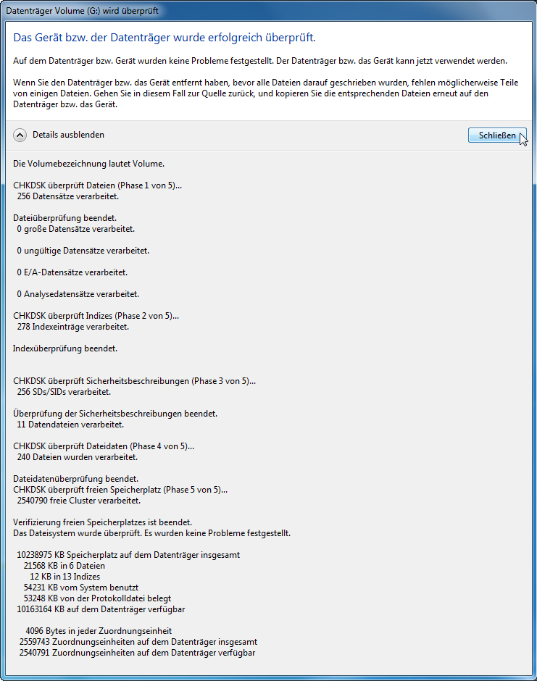

Welche Phasen wurden verarbeitet?

Was wird in den einzelnen Phasen überprüft?

____________________________________________________________________________________

____________________________________________________________________________________

____________________________________________________________________________________

Wurden Probleme mit dem Volumen gefunden?

Wenn ja, welche?

__________________________________________________________________________________

__________________________________________________________________________________

* + 1. Klicken Sie auf **Schließen**, und schließen Sie alle geöffneten Fenster.
  1. Überprüfen der Ereignisanzeige auf das Chkdsk-Protokoll
     1. Klicken Sie auf **Start > Systemsteuerung > Verwaltung > Ereignisanzeige**.

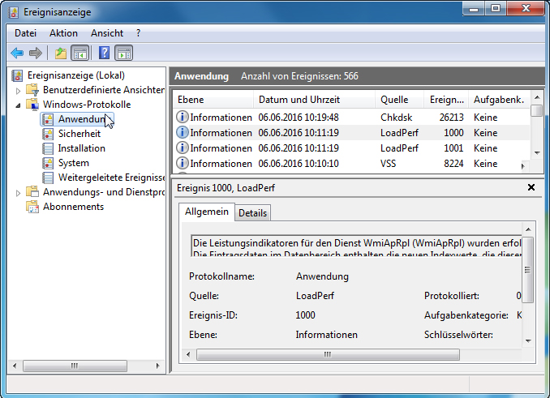

* + 1. Erweitern Sie im linken Bereich **Windows-Protokolle**, und klicken Sie auf **Anwendung**. Doppelklicken Sie auf das oberste Ereignis im mittleren Bereich.

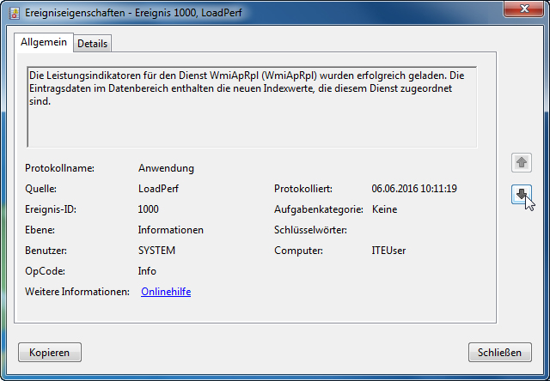

* + 1. Wenn das angezeigte Ereignis nicht „Chkdsk“ ist, klicken Sie auf den **schwarzen Nach-unten-Pfeil**, bis das Ereignis „Chkdsk“ angezeigt wird.

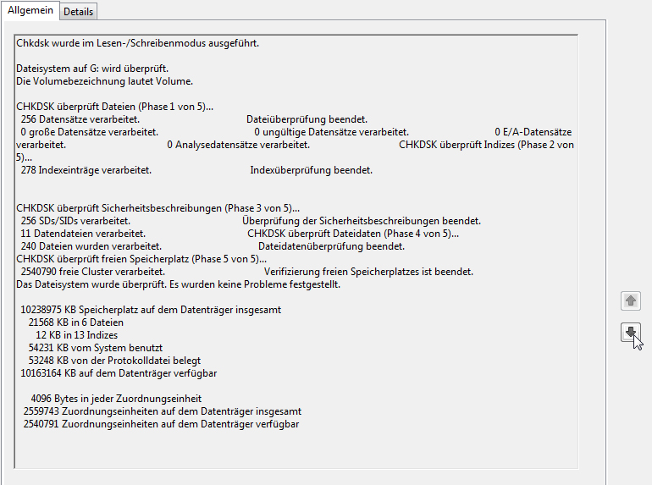

Welche Phasen werden als abgeschlossen angezeigt?

__________________________________________________________________________________

* + 1. Schließen Sie alle geöffneten Fenster.
  1. Defragmentierung

**Hinweis**: Führen Sie diesen Schritt nicht aus, wenn Ihr Computer über ein SSD-Laufwerk verfügt. SSD-Laufwerke müssen nicht defragmentiert werden.

* + 1. Klicken Sie auf **Start > Computer**, klicken Sie dann mit der rechten Maustaste auf **Laufwerk (C:)**, und wählen Sie **Eigenschaften** aus.Klicken Sie auf **Tools > Jetzt defragmentieren**.
    2. Das Fenster **Defragmentierung** wird geöffnet. Klicken Sie auf **Datenträger defragmentieren**.

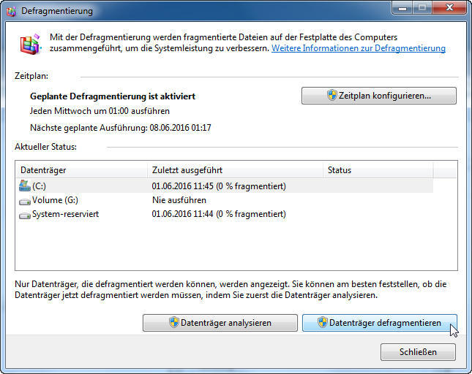

**Hinweis**: In Windows Vista wird ein Optionsfenster geöffnet. klicken Sie auf **Jetzt defragmentieren**. Aktivieren Sie im Fenster **Datenträger defragmentieren** nur **(C): > OK**.

* + 1. Klicken Sie auf **Lokaler Datenträger (C): > Datenträger analysieren**.

Welcher Prozentsatz des Datenträgers ist fragmentiert?

__________________________________________________________________________________

* + 1. Der Status des Defragmentierungsvorgangs sollte im Fenster **Defragmentierung** angezeigt werden.

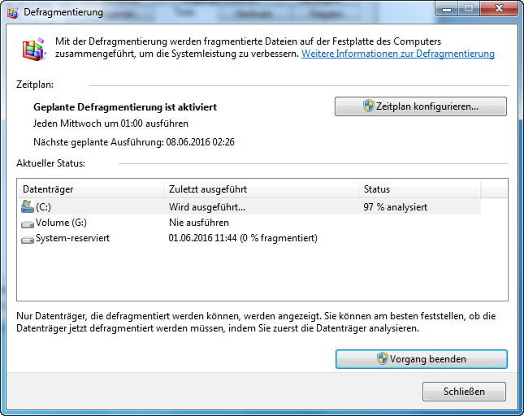

**Hinweis**: Die Windows Vista-Defragmentierung zeigt den Status des Defragmentierungsvorgangs nicht an.

Was ist der erste Vorgang während der Defragmentierung (siehe Spalte „Status“)?

__________________________________________________________________________________

Welche drei Aufgaben werden bei jedem Durchlauf durchgeführt (siehe Spalte „Status“)?

__________________________________________________________________________________

Wie viele Durchläufe sind erforderlich, um das Laufwerk C: zu defragmentieren?

__________________________________________________________________________________

* + 1. Wenn die Defragmentierung abgeschlossen ist, klicken Sie auf **Schließen**.
    2. Schließen Sie alle Fenster.

**Hinweis:** Es ist nicht möglich, Details zur defragmentierten Festplatte über die GUI-Version der Defragmentierung anzuzeigen.